L’apport critique de la sociologie sur la vie quotidienne

Les écoles de CHICAGO et de BOURDIEU

avec Hafid Saïdi

Rencontre débat de l’Etoile de BELFORT,
à la Porte de la Fontaine, Pizzeria BELFORT,
2 rue Bertrand de BORN,
Espace d’expression libre

Le jeudi 12 janvier 2012 à 20h

L’examen critique des conceptions du Social
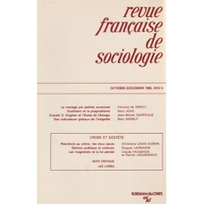 | à la manière de Michel de Montaigne.  Un outil pour la compréhension de soi et des autres. Le sens commun, la (dé)construction des rôles sociaux, la représentation des autres.  Les méthodes : la participation au sein des groupes sociaux  Identités multiples et unité sociale : le melting pot. Immigration et image évolutives des sociétés. Dynamiques sociales, urbanisme, délinquance et marginalité. | 


